มหาวิทยาลัยราชภัฏสุราษฎร์ธานี
วิชา MAG1211 ผู้ประกอบการธุรกิจเกษตรรุ่นใหม่
ข้อสอบกลางภาค เวลาในการสอบ 2 ชั่วโมง 30 คะแนน
***************************************************************************
คำสั่ง ตอบคำถามทั้งหมดลงในกระดาษคำตอบ
- ผู้ประกอบการธุรกิจเกษตร แตกต่างจาก ผู้ประกอบการธุรกิจอื่นอย่างไร (5 คะแนน)
- สินค้าเกษตรเกี่ยวข้องกับตลาดแข่งขันอย่างสมบูรณ์อย่างไร อธิบาย (5 คะแนน)

แนวทางการจัดการร่วมสมัย
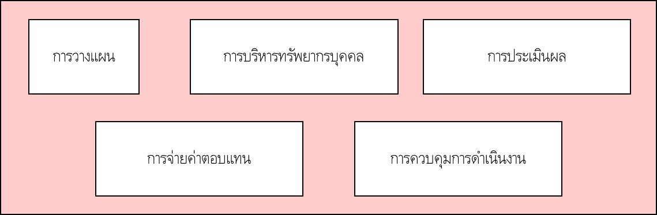

- จากภาพด้านบนใช้สำหรับตอบคำถาม ดังนี้ (15 คะแนน)
กำหนดให้ท่านเป็นผู้ประกอบการที่ทำการเกษตรแบบผสมผสานในพื้นที่ 10 ไร่ ขุดบ่อเลี้ยงปลา บ่อละ 1 ไร่
จำนวน 3 บ่อ เลี้ยงไก่ไข่จำนวน 3,000 ตัวในพื้นที่ 1 ไร่ ปลูกข้าวโพด 2 ไร่ ปลูกมะม่วงเขียวเสวย 1 ไร่ ปลูกส้มโอขาวทองดี 1 ไร่ ปลูกดาวเรือง 1.5 ไร่ สร้างที่อยู่อาศัย 0.5 ไร่
  - ท่านจะวางแผนผลผลิตที่ได้จากการเพาะปลูกในฟาร์มอย่างไร
  - ภายในฟาร์มของท่านควรมีการจร้างคนงานหรือไม่ อย่างไร หากต้องจ้างคนงาน ต้องจ้างจำนวนกี่คน
ทำงานในหน้าที่ใดบ้าง แต่ละคนควรมีคุณสมบัติอย่างไร
  - ท่านจะประเมินการทำงานของแต่ละคนพิจารณาจากอะไร และมีหลักเกณฑ์ในการจ่ายค่าาตอบแทน
อย่างไร
  - ท่านคิดว่าภายในฟาร์มดังกล่าว จะเกิดการทุจริตอะไรได้บ้าง ท่านจะมีวิธีการป้องกันและแก้ไขปัญหา
ดังกล่าวได้อย่างไร
- จงอธิบายความแตกต่างในการรับผิดชอบหนี้สินของผู้ถือหุ้นในห้างหุ้นส่วนจำกัด (5 คะแนน)

